Лабораторная работа №16

Дисциплина: Имитационное моделирование

Пронякова Ольга Максимовна

Содержание

# 1 Цель работы

Реализовать с помощью gpss модель двух стратегий обслуживания и оценить оптимальные параметры.

# 2 Выполнение лабораторной работы

На пограничном контрольно-пропускном пункте транспорта имеются 2 пункта пропуска. Интервалы времени между поступлением автомобилей имеют экспоненциальное распределение со средним значением 𝜇. Время прохождения автомобилями пограничного контроля имеет равномерное распределение на интервале [𝑎, 𝑏]. Предлагается две стратегии обслуживания прибывающих автомобилей: 1) автомобили образуют две очереди и обслуживаются соответствующими пунктами пропуска; 2) автомобили образуют одну общую очередь и обслуживаются освободившимся пунктом пропуска. Исходные данные: 𝜇 = 1, 75 мин, 𝑎 = 1 мин, 𝑏 = 7 мин. 3.2

Построение модели Целью моделирования является определение: • характеристик качества обслуживания автомобилей, в частности, средних длин очередей; среднего времени обслуживания автомобиля; среднего времени пребывания автомобиля на пункте пропуска; • наилучшей стратегии обслуживания автомобилей на пункте пограничного контроля; • оптимального количества пропускных пунктов. В качестве критериев, используемых для сравнения стратегий обслуживания автомобилей, выберем: • коэффициенты загрузки системы; • максимальные и средние длины очередей; • средние значения времени ожидания обслуживания. Для первой стратегии обслуживания, когда прибывающие автомобили образуют две очереди и обслуживаются соответствующими пропускными пунктами, имеем следующую модель. После запуска симуляции получим отчёт. Составим модель для второй стратегии обслуживания, когда прибывающие автомобили образуют одну очередь и обслуживаются освободившимся пропускным пунктом (рис.1), (рис.2), (рис.3), (рис.4).

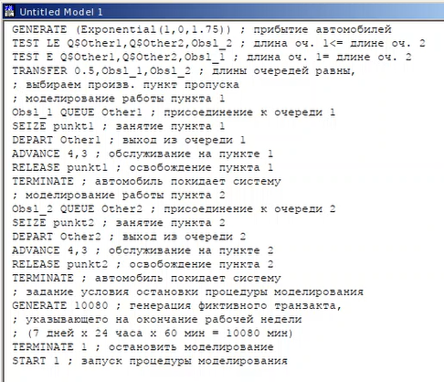

Рис. 1: Модель первой стратегии обслуживания

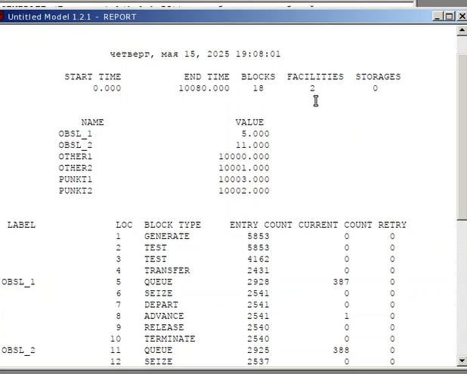

Рис. 2: Отчет

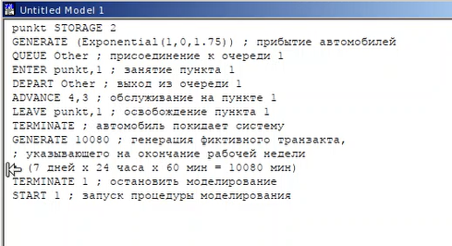

Рис. 3: Модель второй стратегии обслуживания

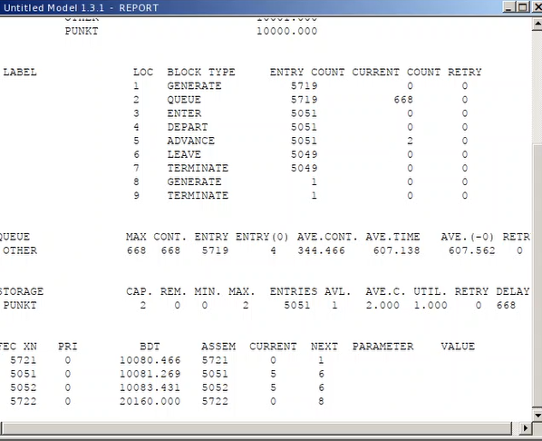

Рис. 4: Отчет

Составим таблицу по полученной статистике (рис.5)

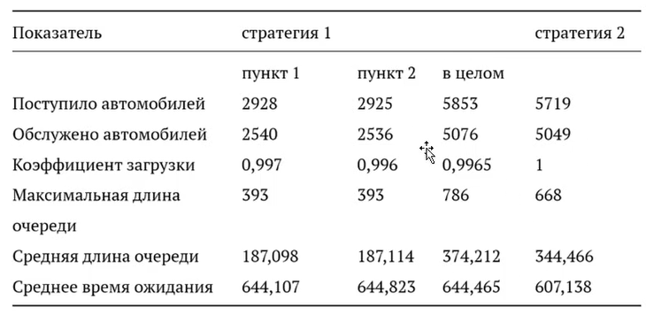

Рис. 5: Таблица

Сравнив результаты моделирования двух систем, можно сделать вывод о том, что первая модель позволяет обслужить большее число автомобилей. Однако мы видим, что разница между обслуженными и поступившими автомобилями меньше для второй модели – значит, продуктивность работы выше. Также для второй модели коэффициент загрузки равен 1 – значит ни один из пунктов не простаивает. Максимальная длина очереди, средняя длина очереди и среднее время ожидания меньше для второй стратегии. Можно сделать вывод, что вторая стратегия лучше

Оптимизация модели двух стратегий обслуживания Изменим модели, чтобы определить оптимальное число пропускных пунктов (от 1 до 4). Будем подбирать под следующие критерии: • коэффициент загрузки пропускных пунктов принадлежит интервалу [0, 5; 0, 95]; • среднее число автомобилей, одновременно находящихся на контрольно пропускном пункте, не должно превышать 3; • среднее время ожидания обслуживания не должно превышать 4 мин. Для обеих стратегий модель с одним пунктом выглядит одинаково (рис.6), (рис.7).

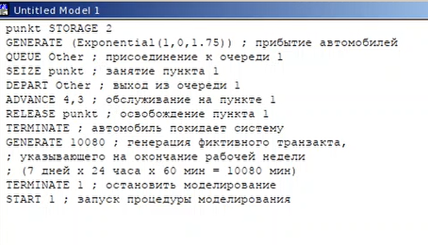

Рис. 6: Модель первой стратегии обслуживания

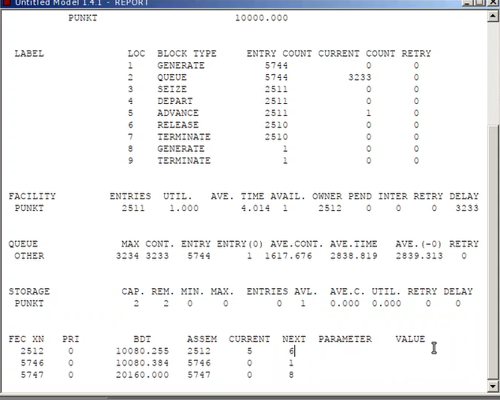

Рис. 7: Отчет

В этом случае модель не проходит ни по одному из критериев, так как коэффициент загрузки, размер очереди и среднее время ожидания больше. Построим модель для первой стратегии с 3 пропускными пунктами и получим отчет (рис.8), (рис.9).

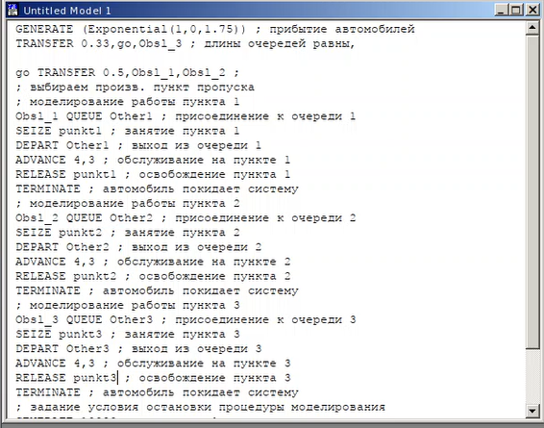

Рис. 8: Модель первой стратегии обслуживания

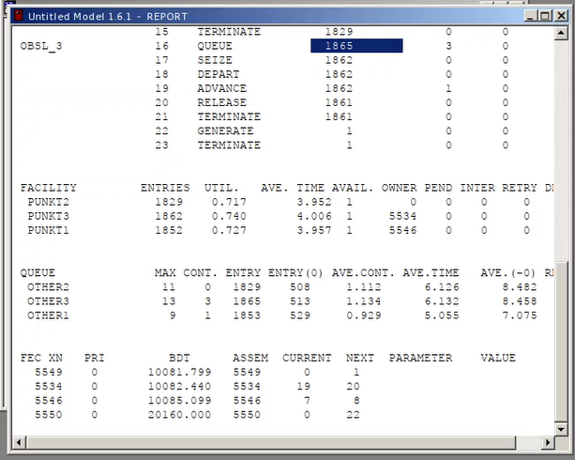

Рис. 9: Отчет

В этом случае среднее количество автомобилей в очереди меньше 3 и коэффициент загрузки в нужном диапазоне, но среднее время ожидания больше 4. Построим модель для первой стратегии с 4 пропускными пунктами (рис.10), (рис.11).

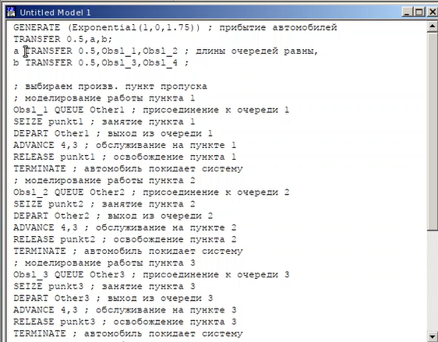

Рис. 10: Модель первой стратегии обслуживания

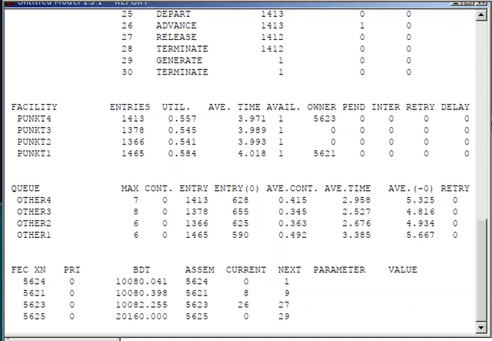

Рис. 11: Отчет

В этом случае все критерии выполнены, поэтому 4 пункта являются оптимальным количеством для первой стратегии. Построим модель для второй стратегии с 3 пропускными пунктами и получим отчет (рис.12), (рис.13).

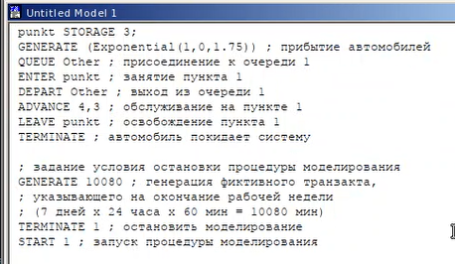

Рис. 12: Модель второй стратегии обслуживания

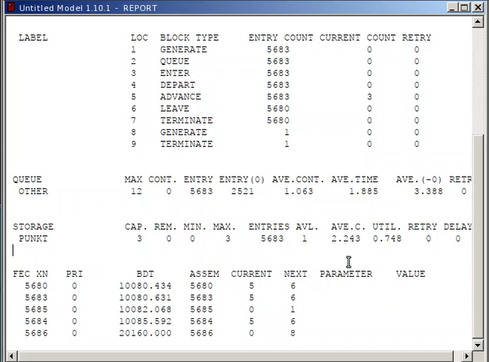

Рис. 13: Отчет

В этом случае все критерии выполняются, поэтому модель оптимальна/ Построим модель для второй стратегии с 4 пропускными пунктами и получим отчет (рис.14), (рис.15).

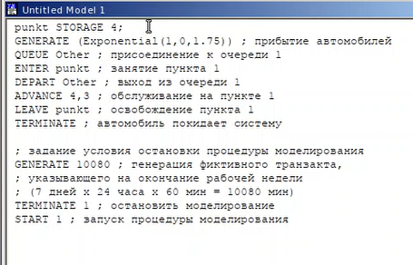

Рис. 14: Модель второй стратегии обслуживания

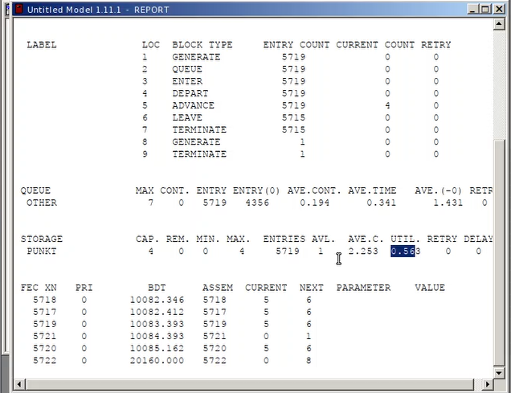

Рис. 15: Отчет

Здесь все критерии выполнены при этом время ожидания и среднее число автомобилей меньше, чем в случае второй стратегии с 3 пунктами, однако и загрузка меньше. Можно сделать вывод, что 4 пропускной пункт излишне разгружает систему. В результате анализа наилучшим количеством пропускных пунктов будет 3 при втором типе обслуживания и 4 при первом.

# 3 Выводы

В результате выполнения данной лабораторной работы я реализовала с помощью gpss: • модель с двумя очередями; • модель с одной очередью; • изменить модели, чтобы определить оптимальное число пропускных пунктов.

# Список литературы